目前绝大多数湿法脱硫的脱硫塔基本都采用填料塔。随着企业生产规模的不断扩大，塔径越做越大，塔内气液分布困难和堵塔等弊病也越来越突出。在此形势下，我公司气体净化设计研究中心通过大量的调查研究和多次实验室模拟实验，在长春工业大学等大专院校的支持下，研究开发了QYD型中、高压原料气脱硫塔专用气液分布传质装置。该装置高效、节能、环保，集传统的诸多塔内件的优点于一身，更加强化气液传质过程，它充分利用了脱硫反应机理——H2S和碱溶液快速的化学反应的原理，采用气液直接接触，并依据H2S含量高低设置特殊的气液接触装置、气泡再布装置，使气液之间动态接触，湍动传质。这不仅大大增加了气液接触面积，使气体在极短的时间内与液体充分混合接触，极大的提高了气体的净化度，而且以此传质装置取代填料，彻底解决了脱硫行业多年来悬而未决的问题——脱硫塔堵塔问题。近两年对QYD进行全面升级改造该技术又一次申请了国家专利，它是目前加压原料气脱硫塔内件中有推广价值和使用价值的传质内件，它的成功应用必将是脱硫塔内件的一次革命。
1、该装置的结构示意图如图所示。
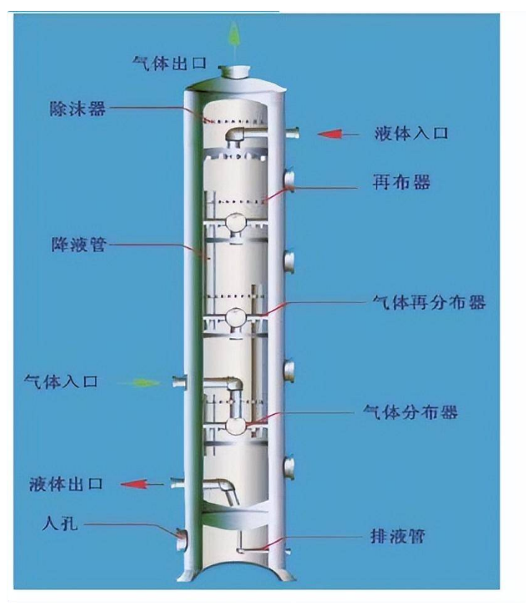
2、新型QYD型脱硫塔复合传质内件的优点与技术特性
◆不堵塔。特殊的结构形式解决了多年来悬而未决的填料脱硫塔堵塔问题。
◆提高脱硫液的硫容，降低溶液的循环量，稳定和提高气体净化度。无论用于新塔设计还是旧塔改造，该装置投入运行后，脱硫液的硫容要增加一倍左右，这样溶液的循环量要比填料塔降低30～50%左右。
◆它把填料塔的四大主件融于一体，减少了一次性投资，使脱硫塔的内部结构更加科学、简洁、明了。如果用于新塔设计，在直径不变的情况下，塔的高度要比填料塔降低1/3左右。与填料塔相比，可节省50%的一次性投资费用。
◆该装置在用于新塔设计时，由于塔的高度大幅度降低，因此在选取泵的扬程时也要比原来低10米左右，这样大大降低了脱硫系统的动力消耗。
◆由于气液接触时间大幅度降低，这样脱硫原料气中CO2对脱硫液的影响将得到有效的改善，这更加有利于脱硫液对硫化氢的选择性吸收、溶液的再生、硫泡沫的浮选以及降低NaHCO3的生成率。
◆如果用于旧塔改造，该装置投入运行后，该塔的生产能力将提高10%以上。
3 应用业绩
该技术自2007年11月份在山东宁阳飞达化工科技有限公司使用以来，其理想的使用效果得到了行业界的普遍关注。其技术的新颖性、实用性得到淋漓尽致的发挥，其节能、环保、防堵塔的技术特性更赢得了许多企业的青睐，并迅速在行业内普及。目前，该内件先后在山东淄博齐鲁一化、山西天柱山化工、河南开封晋开投资控股公司、延津延化、河北金石金万泰化工、湖南株洲智成化工、湖北当阳华强化工、襄阳泽东化工、仙桃恒祥化工、江苏徐州丰成盐化工、浙江兰溪丰登化工、宁波四明化工、广西柳州柳化、河池化工、内蒙古通辽金煤化工等数十家化肥企业生产应用，均取得良好的效果。真诚的希望我们的技术能为广大化工企业带来丰厚的经济效益。


